Lesson4. Professions. The verb “to-be”. Special Questions. Tag Questions.
Профессии. Специальные и разделительные вопросы с глаголом “to-be”.
Grammar:
- Специальные вопросы.
Специальными называются вопросы, которые требуют специального ответа или какой-либо дополнительной информации.
Запомните, что в специальном вопросе после вопросительного слова ставится вспомогательный глагол (глагол-связка). В нашем уроке рассмотрены примеры, где в качестве вспомогательного глагола используются различные формы глагола to be.
Пример:
It is a table – Это стол.
Если вы хотите узнать у собеседника, что это, тогда вам следует задать следующий вопрос:
What is it? – Что это?
Как вы видите, после вопросительного слова мы используем глагол-связку.
Но также есть некоторые вопросительные слова, после которых необходимо ставить существительное.
Пример:
This is Tom’s book – Это книга Тома.
Если вы хотите узнать у собеседника, чья это книга, то вам следует задать вопрос:
Whose book is this? – Чья это книга?
Как вы видите, в данном случае после вопросительного слова используется существительное.
Чтобы изучить наиболее распространённые вопросительные слова и не путаться в местоположении существительного, запомните следующую таблицу.
 | Английский язык | Русский язык
1 | Where? | Где? Куда?
2 | When? | Когда?
3 | Who? | Кто?
4 | Whose + существительное? | Чей?
5 | Whom? | Кого?
6 | Why? | Почему? Зачем?
7 | What for? | Для чего?
8 | How? | Как?
9 | How many + существительное (для исчисляемых)? | Сколько?
10 | How much + существительное (для неисчисляемых)? | Сколько?
11 | What? | Что?
12 | What + существительное? | Какой?
13 | What kind of + существительное? | Какого вида?
14 | Which + существительное? | Какой? Который?
15 | What colour? | Какого цвета?
16 | How old? | Сколько лет?
2. Разделительные вопросы.
Особенностью этого типа вопросов является то, что они состоят из двух частей. В первой части мы составляем обычное предложение, которое может быть и утвердительным, и
отрицательным, а во второй части мы составляем краткий вопрос.
Вторая часть разделительных вопросов состоит из соответствующего вспомогательного
глагола, а также личного местоимения. Ответ на разделительный вопрос может быть утвердительным или отрицательным, здесь наблюдается аналогия с общими вопросами. Таким образом, в ответе мы подтверждаем или отрицаем утверждение, которое подразумевает вопрос. При переводе на русский язык разделительные вопросы в основном переводятся как: да неужели? не правда ли? не так ли?
Также при переводе иногда употребляется частица ведь.
- Your flat is big, isn't it? - Ваша квартира ведь большая, не правда ли?
Важно помнить, составляя разделительные вопросы:
1. если первая часть отрицательная, то вторая часть будет утвердительной и наоборот.
  - Mary is a teacher, isn't she? - Мария учительница, не так ли?
  - You aren't in the college, are you? - Ты не в колледже, не правда ли?
Как вы видите из выше показанных примеров, во второй части 1-го и 3-го вопросов употребляется отрицательная форма, так как первая часть - утвердительная. Во втором предложении наоборот - во второй части утвердительная форма, потому что в первой - отрицательная.
2. в разделительных вопросах отрицательная частица not сливается со вспомогательным: won't, isn't, wasn't и т.д.
3. вопросительный оборот (вторая часть разделительного вопроса) всегда обособляется запятой.
4. если подлежащим в предложении является существительное, то во второй части подлежащее-существительное всегда заменяется местоимением.
The children are beautiful, aren't they? – Дети прекрасны, не так ли?
5. в вопросительном обороте разделительных вопросов не употребляется am. В этих случаях am заменяется aren't. Мы не можем сказать: I am beautiful, am not I? Верный
(?) Вопроси-тельное слово | 0 | 1  Подлежащее | 2  Сказуемое | 3  Обст-ство | -  Хвостик
Утвердительное предложение
- | - | 1. I | am | in the room. | -
- | - | 2. He (she, it) | is | in the room. | -
- | - | 3. We (you, they) | are | in the room. | -
Специальный вопрос к подлежащему
- | - | Who | is (are) | in the room? | -
Специальный вопрос к другим членам предложения
Where | am | I? | - | - | -
Where | is | he (she, it)? | - | - | -
Where | are | we (you, they)? | - | - | -
Разделительный вопрос
 |  | 1. I | am | in the room, | aren’t I?
- | - | 2. He (she, it) | is | in the room, | isn’t he?
- | - | 3. We (you, they) | are |  | aren’t we?
вариант - I am beautiful, aren't I? - Я красивая, не так ли?
Сводная таблица
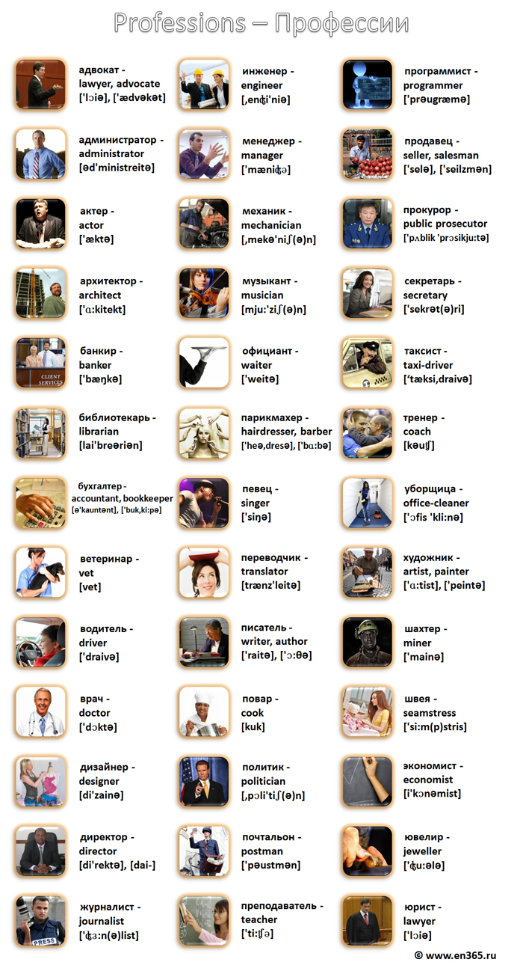

The Tasks:
1.Отработайте произношение названий профессий по транскрипции.
2. Составьте небольшой диалог о профессии

Кем Вы работаете? | What's your job?
Кто Вы по профессии? | What are you?
- Я доктор (повар.. инженер. программист…) | I am a doctor (a cook, an engineer, a programmer..)
- Я учусь. | - I am a student.
Я не доктор, я медсестра. | I am n't a doctor, I am a nurse.
Я - домохозяйка. | I'm a housewife.
Я на пенсии. | I'm retired.
Я менеджер в небольшой компании. | I'm a small business manager.
Я хочу стать медсестрой. | I want to become a nurse.
Где Вы работаете? | Where do you work?
Я работаю ... | I work ...
- в банке. | - in a bank.
- на рынке. | - at the market.
- в магазине. | - in a shop.
- на заводе. | - at a plant.
- в учреждении. | - in an office.
- в школе. | - at a school.
- в больнице. | - at a hospital.
- в фирме. | - in a firm.
Я ищу работу ... | I'm looking for ...
- на неполный рабочий день. | - part-time job.
- на полный рабочий день. | - full-time job.
У меня есть опыт работы ... | I have experience ...
- в торговле. | - in sales.
- по уходу за детьми. | - in looking after children.

3. Put special questions. Поставьте специальные вопросы, используя вопросительные слова в скобках, и переведите их.
- It is winter now. (When?)
- Children are fond of ice-cream. (Who?)
- I am a doctor. (What?)
- My father is from Kiev. (Where?)
- We are 17 years old. (How old?)
- His name is Peter. (What?)
- She is well. (How?)
- My mother is responsible? (What kind?)
4. Put tag questions. Поставьте разделительные вопросы и переведите их.
1.It is winter now.
2. Children are fond of ice-cream.
3. I am a doctor.
4. My father is from Kiev.
5. We are 17 years old.
6. His name is Peter.
7. She is well.
8. My mother is responsible?
5. Complete the questions and answers with she, he, my, your, is or are, her. Вставьте местоимения или нужную форму глагола “to-be” she, he, my, your, is or are, her..
1. - She is nice. Is she _____mother?
- No, _____is my aunt.
2. – She is young! How old _____ she?
-Well, she ___48.
3. -Is that man ___ husband?
- No, , he is___ friend.
4 – Where is __ from?
- He ____ from Warsaw.
5 -The girls are beautiful. Are they_____ sisters?
- No. Clare is______ sister and Liz is _____best friend.
6 - How old _____ they?
- Clare _____18 and Liz____22.

6. Reading. Match the questions to the parts of the form. Приведите в соответствие вопросы с соответствующей строчкой в форме.
The Form:  1.First name: ___________  2,Surname:_____________  3.Age: ______________  4.Place of origin: _____________  5.Nationality: ________________  6. E-mail address: ______________  - Telephone number (home)______(mobile):_____  - Occupation (job) ________________ | a. How old are you? ___  b. What is your home telephone (mobile) number?___  с. What is your surname? ___  d. What is your e-mail address? _____  e. Where are you from? ___  f. What is your job? (What are you?) ___  g. What is your first name? ___  h. What's your nationality? ___
7. Complete the dialogues with the questions from the table above. Вставьте вопросы из таблицы, чтобы закончить диалог.
  - A: _____________
B: Hello, I'm Maria.
2. A: _____________
B: My surname is Petrova.
- A: _____________
B: I am 28 years old.
- A: ______________
B: I am from SPb., Russia.
- A: _______________
B: I am Russian.
- A: _______________
B: mariapet@google.ru
- A: ________________
B: My home telephone number is 532-57-34 and mobile number is 921 167 23 75.
- A: ________________
B: I am a student.

H\W. Выучить профессии:

